Vízgazdálkodási adatok szemléletformáló adat-vizualizációja   
az optimumtól való eltérés alapján

Jelige: 1Jad4wiga3

Tartalom

Absztrakt 4

Bevezetés 5

Elméleti alapvetések 5

Az adatvagyon struktúrája 6

Az intuíció szerepe 6

Mesterséges intelligenciák szükségszerűsége 6

Adat-vizualizáció keretrendszere 7

Felhasznált adatok 8

Elvárások az adatvagyonnal szemben 8

Az adatok forrása 8

Az adatbázis minősége 9

Az adatok kiválasztásának folyamata 10

Tovább felhasznált adatok 10

Felhasznált környezeti tényezőket leíró mutatók 11

A feldolgozott országok listája 11

A hasonlóságelemzés adaptálása 12

Eredmények 15

GDP/fő vs. Összes megújuló vízkészlet per fő 15

Az ábra paraméterei 15

Az ábra értelmezése 16

Népsűrűség vs. Összes megújuló vízkészlet per fő 16

Az ábra paraméterei 17

Az ábra értelmezése 17

Népsűrűség vs. Terület-index 17

Az ábra paraméterei: 17

Az ábra értelmezése: 17

Népesség vs. Terület-index 18

Az ábra paraméterei 18

Az ábra értelmezése 19

GDP/fő vs. Terület-index 19

Az ábra paraméterei 19

Az ábra értelmezése 19

GDP/fő vs. Per-fő-index 20

Az ábra paraméterei 20

Az ábra értelmezése 20

Népsűrűség vs. Per-fő-index 21

Az ábra paraméterei 21

Az ábra értelmezése 21

Konklúzió 21

Jövőkép 22

Mellékletek 23

Attribútum-lista 23

Irodalomjegyzék 24

# Absztrakt

A **FAO-AQUASTAT** (1978-2016 közötti) vízgazdálkodási adatait elemeztem. **A dolgozat elsődleges célja, hogy magas szintű adat-vizualizációs megoldásokkal (Rosling-animációkkal) támogassa a környezettudatosság irányába ható szemléletformálást.**

A **minden-objektum-másként-egyforma** elv számonkérése a valóságon segíti a **többdimenziós értékelés objektivitásának maximalizálását**: vagyis újszerű kockázat- és/vagy potenciál-indexek fogalmának mesterséges intelligencia-alapú generálását.

Az egy főre és/vagy egy területegységre becsült kockázat indexek akkor legitimek csak, ha ezek mögött **optimalizált** súlyrendszer áll a **benchmarking** elemzések alapjaként. Minden más (szubjektív) pontozás, súlyozás prekoncepciók visszatükrözésének eszköze.

A helyes emberi intuíciók **forráskódba** való átírása nem más, mint a **mesterséges intelligencia** maga. Tehát a „Jó” stabilizálása, halmozása, garantálása érdekében az OAM-ból mesterséges intelligencia segítségével létre hozok egy területegységre és egy főre jutó kockázat-index mutatókat.

A felhasznált mesterséges intelligencia a **hasonlóságelemzés**, amely szolgáltatás ingyenesen mindenki számára elérhető.

A megszokottnak mondható statisztikai mutatókat és a hasonlóságelemzéssel készült mutatókat Hans Rosling emlékére, aki az adat-vizualizáció idén elhunyt „Nagymestere”, a **Gapminder** program segítségével időben egymás után következő állapotok sorozataként lehet megjeleníteni.

A **Rosling**-**animációk** **6** **dimenzió** (pl. országok=objektumok, X-attribútum, Y-attribútum, ország méret, kontinens-kötődés, idő) maximális (optimális) **információtartalmát** képesek egymástól jól elkülönülő jelrendszer-elemek (szín, méret, mozgás stb.) alapján közvetíteni.

**Szűrő** bekapcsolásával kiválasztottam azokat az országokat és egy **transzponálás** után azokat a mutatókat, ahol mind a 8 időegységre van adat, így körvonalazódott a végleges adattábla, ahol minden országra minden mutatóval kapcsolatban van adat. **96 ország és 40 mutató maradt meg a 8 időegységre**, ami jól közelíti az alapvető elvárásokat: miszerint az országok feléhez legalább 1/3-nyi mutató legalább 6 periódusra álljon végső soron rendelkezésre. A **ténylegesen felhasználásra került** nagyságrendileg **30.000 rekord**, ami tehát csak a **10 %-a az ideális esetben elvárható adatvagyonnak.** Az adatminőség romlása egy fajta elemzői kritika deklarálását kényszeríti ki: elvárható lenne, hogy a FAO felé tett ország jelentések minősége a **közhasznúság** egyre triviálisabb és tömegesebb felismerésével párhuzamosan növekedjen…

**Az ökológiai kockázatok/potenciálok relatíve stabilak időben és térben, mely erőterek a migráció hajtóerejeként is elismerhetők…**

# Bevezetés

Dolgozatomban bemutatom lépésről lépésre, honnan hová jutottam el, miközben a **FAO-AQUASTAT** (1978-2016 [1]közötti) vízgazdálkodási adatait elemeztem (vö. 1. ábra). **A dolgozat elsődleges célja, hogy magas szintű adat-vizualizációs megoldásokkal (Rosling animációkkal[2]) támogassa a környezettudatosság irányába ható szemléletformálást** és ennek érdekében részletesen bemutassa az általam használt módszert, ezzel felhívva az Olvasó figyelmét a módszerben rejlő lehetőségekre is. Az optimalizált adat-vizualizáció azért szükséges, mert az egyre újabb és újabb generációk médiafogyasztási szokásai egyre inkább a vizualitás irányába tolódnak el a szöveges, táblázatos tudásábrázolási formák helyett.[3]

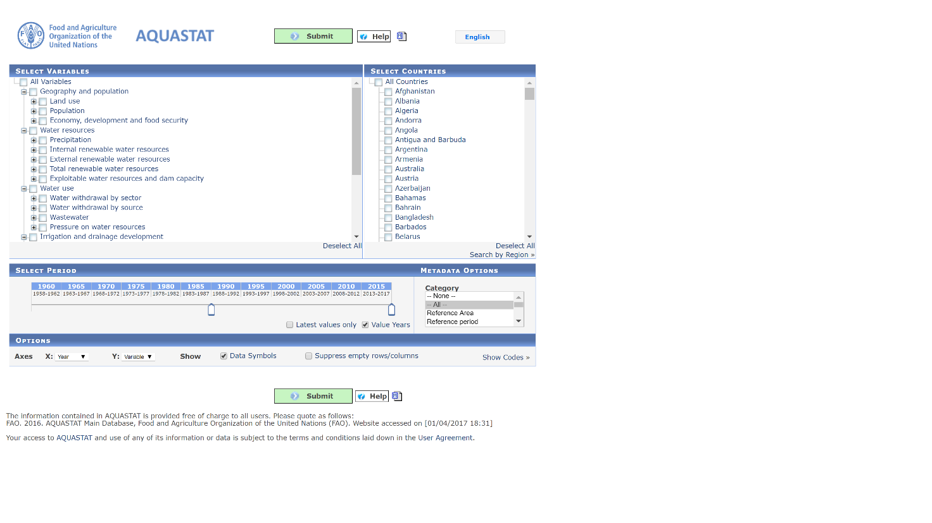

1. ábra: Az AQUASTAT lekérdező felülete

## Elméleti alapvetések

A 21. században rendelkezésünkre álló tudományos „erőforrásokkal”[4] képesek vagyunk a környezetünkben lejátszódó folyamatokat modellezni, és ez alapján megérteni, hogy a folyamatok merre tartanak, különös tekintettel a **nemzetközi vízgazdálkodási adatok** által leírt jelenségekre vonatkozóan. A környezetben lejátszódó folyamatok modellezéséhez nélkülözhetetlenek az objektíven megmért környezeti mutatók: pl. egy országban adott évében lehullott csapadék mennyisége (mm/év). A „**minden mindennel összefügg**” elv [5]alapján a környezetet leíró mutatókból minél több áll rendelkezésünkre, annál jobb, hiszen az elemzések során felhasználásra kerülő hasonlóságelemzés éppen azt kíséreli meg egyfajta **anti-diszkriminatív** hipotézisként bizonyítani, vajon lehet-e igaz, hogy az országok, mint objektumok összes vízzel kapcsolatos természeti erőforrása egy négyzetkilométerre vagy egy főre vetítve megegyezik (Y0/anti-diszkriminatív modell[6]). A **minden-objektum-másként-egyforma**[7] elv számonkérése a valóságon segíti a **többdimenziós értékelés objektivitásának maximalizálását**. Az egy főre és/vagy egy területegységre becsült kockázat indexek[8] akkor legitimek csak, ha ezek mögött **optimalizált** súlyrendszer áll a **benchmarking** elemzések alapjaként. Minden más (szubjektív) pontozás, súlyozás prekoncepciók visszatükrözésének eszköze.

## Az adatvagyon struktúrája

Az anti-diszkriminatív modellezés kiindulópontja mindenkor egy OAM (objektum-attribútum-mátrix), ahol az objektumaink (sorok) az országok lesznek idősorosan elválasztva, az attribútumaink (kényszerűen az oszlopok) pedig a vízgazdálkodással kapcsolatban megmért mutatók (egy főre és/vagy egy területegységre vonatkozó értékei). Egy OAM alapvetően tehát 2 dimenziós, s így egy időegység (jelen esetben 5-5 év) adatait írja le, így az időben változó vízgazdálkodási helyzet modellezésére annyi OAM-ot kell létrehozni, ahány időszakra vizsgáljuk a változásokat.

## Az intuíció szerepe

Néhány véletlenszerűen választott OAM kiértékelését lehetne teljes mértékben az **emberi intuícióra** is bízni (ahogy erre iskolatársaim között kísérletetek is tettem). Például megkérdeztem, bemutatva egy-egy országban az egy területegységre jutó csapadékmennyiségét az egy főre jutó GDP függvényében idősorosan ábrázolva, ki milyen összefüggést sejt egy egyébként rendszerszinten kaotikus lefutást eredményező adathalmazban. A kapott válaszok alapján szinte bármilyen intuitív következtetés belemagyarázhatónak tűnt a pont-„felhőbe”. Így juthatott el a szubjektív elemző oda, hogy véletlenül a GDP növekedésével együtt emelkedőnek látta a csapadék mennyiségét bizonyos országok esetén, mely tényezők direkt kapcsolata egyébként nem bizonyított, mert az időjárást a leggazdagabb országok sem tudják befolyásolni egyelőre.

## Mesterséges intelligenciák szükségszerűsége

Az előző bekezdésben bemutatott intuitív (naiv) módszer nem „rossz”, de pl. nem feltétlenül teljesül rá a „minden mindennel összefügg” elv, vagy éppen egy összefüggés gyanús gondolat teljes mintára kiterjedő visszaellenőrzése. Az emberi intuícióra szerencsére az is igaz lehet, hogy kevés, hiányos adathalmaz alapján is megsejthető a rendszerek valódi logikája. A helyes emberi intuíciók **forráskódba** való átírása nem más, mint a **mesterséges intelligencia** maga. Tehát a „Jó” stabilizálása, halmozása, garantálása érdekében az OAM-ból mesterséges intelligencia segítségével létre hozok egy területegységre és egy főre jutó kockázat-index mutatókat.

Álljon itt egy példa a klasszikus helyzetértelmezési gyakorlat potenciális csapdáinak érzékeltetésére: ”*A … történet a demagógia világába kalauzol bennünket: az újságban megjelenik egy cikk arról, hogy például „Sztyeppeföld” a világ országai között a legutolsó helyen áll az egy főre jutó környezetvédelmi kiadások tekintetében, szemben például „Robotiával”, ahol rengeteget költenek környezetvédelemre. Szegény sztyeppeföldiek innentől lehorgasztott fejjel járhatnának, kelhetnének a világban, ha nem lennének talpraesettek, s nem tudnának úm. a forgóajtóban is előzni. A sztyeppeföldi újságírók és tudósok egy ellenhírt adhatnak ugyanis közre, miután az ENSZ adatsorainak felhasználásával ÖSSZEHASONLÍTOTTÁK a világ országait, s kiszámolták, hogy adott élethelyzetben mennyit illik költeni környezetvédelemre a többi országmutató figyelembe vételével. S csodák csodájára Sztyeppeföldön, ahol lágyan fúj a szél, friss virágillatú a levegő, s kevés az ipar, a népsűrűség, a vízrendezést pedig már az ősök megoldották, a statisztikailag kimutatott egy főre jutó környezetvédelmi kiadások mintegy 10 %-kal meghaladják azt a szintet, amit mások vállaltak volna az ő helyükben. Míg Robotia (az ipar szmogos fellegvára) esetében kiderült, hogy ha kétszer annyit költenének, mint manapság, talán akkor lehetne olyan környezeti állapotról beszélni, mint Sztyeppeföld esetében[9].”*

Konklúzió: még a fajlagos statisztikák értelmezése is kockázatos lehet…

A felhasznált mesterséges intelligencia a **hasonlóságelemzés**, amely szolgáltatás ingyenesen mindenki számára elérhető[10]. „*A hasonlóságelemzés tipikusan a lét-határozza-meg-a-tudatot elv egyik terméke, ahol az emberi intuíció került forráskódba kényszerítésre annak érdekében, hogy az emberi találékonyság pillanatnyi fellángolásait nagy mértékben automatizálni lehessen*.”[11]

## Adat-vizualizáció keretrendszere

Önmagukban a klasszikus statisztikai mutatók és a hasonlóság elemzéssel készített kockázat indexek nem feltétlenül alkalmasak arra, hogy a célcsoport tagjai (pl. fiatalok) megértsék a környezetben lezajló folyamatokat. Tehát szükség van az adatok optimalizált vizualizációjára.

A megszokottnak mondható statisztikai mutatókat és a hasonlóságelemzéssel készült mutatókat Hans Rosling emlékére, aki az adat-vizualizáció idén elhunyt „Nagymestere”, a **Gapminder** program segítségével időben egymás után következő állapotok sorozataként lehet megjeleníteni, úgy, hogy az X,Y-koordináta rendszer X tengelye az egyik mutató, míg Y tengelye egy másik mutató, az X,Y-koordinátával rendelkező pont (ország=objektum) méretét pedig egy harmadik mutató határozza meg. (pl. az egy főre jutó természeti erőforrás indexét, az egy főre jutó GDP függvényében ábrázolja a program, úgy, hogy az országokat jelölő pontok mérete arányos az országok lakosságával).

Az így elkészült 8x5[12] éves időegységek alapján készült adat-vizualizációk kapcsán lehet következtetéseket levonni, országokra, kontinensekre, és az egész világra nézve. Az országokat reprezentáló eltérő méretű és színű „pöttyök” X,Y koordináta rendszerben való elmozdulása alapján A Rosling **animációk** tehát 6 **dimenzió** (pl. országok=objektumok, X-attribútum, Y-attribútum, ország méret, kontinens-kötődés, idő) maximális (optimális) **információtartalmát** képesek egymástól jól elkülönülő jelrendszer-elemek (szín, méret, mozgás stb.) alapján közvetíteni.

# Felhasznált adatok

## Elvárások az adatvagyonnal szemben

Milyen **kritériumoknak** kell megfelelnie az adatoknak? Az előzetes szemrevételezés alkalmával kellően sok terület egységre (pl. az összes ország) kellően sok mutatóval kell rendelkeznie az adatbázisnak, hogy az adathiányok kiszűrése után is maradjon akkora rész adatbázis, ami kellően nagy ahhoz, hogy meghatározhatók legyenek a legkülönbözőbb trendek. Például az idő előre haladatával, miként változik a megművelt területek aránya az egy főre jutó GDP függvényeként, a különböző országok tekintetében, ahol ezen mutatók X,Y koordináták mozgásai mutatják az országok/kontinensek/világ trend folyamatait. Kellően sok objektumról akkor lehet beszélni egy big-data jellegű elemzés kapcsán, ha az adathiányok az objektumok maximum felét érintik, s az attribútumok száma a feldolgozható objektumok legalább 1/3-át kiteszik. Az időben történő változások értelmezéséhez legalább 6 egymást követő időszakra van szükség.

## Az adatok forrása

A felhasznált adatokat az Élelmezésügyi és Mezőgazdasági Világszervezet (**FAO AQUASTAT**) honlapjáról töltöttem le.[13] Ezek az adatok mindenki számára ingyenesen elérhetőek. **200 ország 182 mutatójára** léteznek az adatok **5 éves lebontásban** napjainktól egészen **1958-ig.**

A 182 mutató között fellelhetők **az általánosnak nevezhető** adatok, mint népesség, terület, GDP stb.; a legkülönbözőbb **víz-gazdálkodással kapcsolatos adatok** a teljesség igénye nélkül a következők: pl. a mezőgazdaságban felhasznált vízmennyisége, a felszíni és felszín alatti vizek mennyisége, a felszíni és felszín alatti vizek közötti átfedés, csapadékmennyiség stb.…

Az 5 éves lebontás a következő képen néz ki. A 2013 és 2017 közötti adatok tartoznak a 2015-ös blokkhoz. A 2008 és 2012 közötti adatok a 2010-es blokkhoz és így tovább egészen az 1958-1962-ig (vö. 9. lábjegyzet, ill.1. ábra: Az AQUASTAT lekérdező felülete ábra).

Azért csak a FAO AQUASTAT adatbázisa került felhasználásra, mert vélelmezhetően ennek tartalmát a szakértők már korábban optimalizálták, vagyis ennek felül bírálata nem volt célja a kutatás ezen fázisának. Emellett a FAO AQUASTAT által biztosítható adatok adják az intuitív, naiv szemlélők számára azokat az OAM-okat, melyekből ösztönös következtetések vonhatók le pl. a Konrad Lorenz által már az 1940-es években feszegetett sejtes intuíció értelmében bárki által, aki ezekkel az adatokkal szembesülni kíván. Az ismeretterjesztés hatásosságának és hatékonyságának növelését célzó jelen kutatás tehát ugyanazon adatalapokból kíván egy fajta robot-tanárt (elemzőt, trénert, coach-ot) előkészítve minél több és minél megalapozottabb asszociációt levezetni hosszabb távon majd minél inkább automatizált hermeneutikák alapján. Egy fajta végcélként egy olyan robot-tudakozó kialakítása a feladat, melyet, ha megszólít egy átlagpolgár, akkor a robot-tanácsadó teljesen automatikusan képes tankönyvszerű magyarázatokat levezetni adekvát adat-vizualizációs megoldások mellé…

## Az adatbázis minősége

Már az egyszerre **letölthető adattábla méretének korlátozása** is jelzés értékű, arra vonatkozóan, hogy a FAO AQUASTAT esetében nem cél az adatok széleskörű és könnyű felhasználása. Az egyszerre letölthető adatok maximális mérete az összes ország összes mutatója egy 5 éves időegységre volt. A 21. századi egyik alapvetését, a **gyors** **információszerzést** tehát vélelmezhetően tudatosan **akadályozza** a szolgáltatás jelenlegi kialakítása.

Az adatok elemzését szintén nehezíti, hogy a több szóból álló **ország nevek** (a bennük lévő szóközök, mint potenciális delimiterek alapján) az egész **adattáblát szétzilálják**, ezzel jelentős plusz munkát okozva. Emellett két mutató az összes mutató kiválasztása mellett kétszer is szerepel az adatbázisban, ez megint csak a gondatlanság egy fajta jele.

Az adatvagyon-gazdálkodással kapcsolatos legmasszívabb kritika tehát a tetszőleges output (pl. az itt és most feldolgozott OAM) direkt lekérdezésének lehetővé nem tételeként foglalható össze.

**Egy teljes adattábla** (az összes ország összes mutatója) **5 éves időblokkokban egyszer sem érte el a 40%-os adatfeltöltöttséget**, és **1980-ra 21%-ra** **csökkent** ez a szám. Így az időben ezen időszak előtti adatokat a későbbi számításoknál már nem használtam fel, mert a célom az volt, hogy legalább az országok fele megmaradjon a végső elemzéshez is, ez pedig az 1980 egység (1978) előtti adatok felhasználásával már nem teljesült volna. Tehát 1978-2016 (2017[14]) között kialakult 8 darab 5 éves időblokkunk (2015, 2010, 2005, 2000, 1995, 1990, 1985, 1980).

Ebben a 8 db 5 éves időegységben kerestem azt a legnagyobb résztáblázatot, aminek minden cellája tartalmaz értéket. (Itt még nem vizsgáltam, hogy az adatok konkrét minőségét, vagyis, ha egyáltalán volt adat, akkor az adott mutató/ország kiválasztásra került).

8 évre 200 országra és 182 mutatóra elméletben nagyságrendileg mintegy 300.000 rekordot (8*200*182=291200) kellett volna, hogy kapjak az adatok letöltésekor, azonban nagyságrendileg csak 90.000 rekordot (mintegy 30%-nyi adatot) tartalmazott az adatvagyon. A **ténylegesen felhasználásra került**[15] nagyságrendileg **30.000 rekord**, ami tehát csak a **10 %-a az ideális esetben elvárható adatvagyonnak**, ha már egyszer létezik ez az adatbázis.

Felvetődik a kérdés (bár a kutatás ennek érdemi vizsgálatára egyelőre még nem terjed ki): mi lehet az oka annak, hogy egy közpénzből finanszírozott nemzetközi szervezet sem tudja elérni az adatvagyon kombinatorikai teljességének tetszőleges arányú (ideális esetben 100%-os) közelítését?

## Az adatok kiválasztásának folyamata

Mivel, volt **2 db mutató, ami kétszer is szerepelt az adatbázisban**, de relatíve kevés adattal, ezért az itt meglévő adatok felesleges részét kézzel kitöröltem, hogy a további **MS EXCEL** program segítségével időszaki **kimutatásokat** készíthessek arra vonatkozóan, melyik időszakban, van adat egyáltalán egy-egy mutatóról. Ezeket összevonva, melyik adatból hány darab van egy országra és egy mutatóra vonatkozóan. **Szűrő** bekapcsolásával kiválasztottam azokat az országokat és egy **transzponálás** után azokat a mutatókat, ahol mind a 8 időegységre van adat, így körvonalazódott a végleges adattábla, ahol minden országra minden mutatóval kapcsolatban van adat. **96 ország és 40 mutató maradt meg a 8 időegységre**, ami jól közelíti az alapvető elvárásokat: miszerint az országok feléhez legalább 1/3-nyi mutató legalább 6 periódusra álljon végső soron rendelkezésre.

## Tovább felhasznált adatok

A következő lépés a megmaradt **adatok ellenőrzése** volt. Ellenőrzésre került, pl., hogy a vidéki és városi lakosság összesen kiadja a teljes lakosságot. Az összes GDP elosztva az ország lakosságával egyenlő-e az egy főre jutó GDP-vel. Az összes lakosság és az összes területből reprodukálható-e a népsűrűség három tizedes jegy pontossággal. Az ellenőrzés célja tehát az adatok **hitelességének (plauzibilitásának és/vagy konzisztenciájának) vizsgálata** volt, hogy megbizonyosodjak róla, a felhasznált adatok **nagy valószínűséggel valósak**.

A hasonlóságelemzéssel készített mutatókhoz szükséges volt a nyers mutatók által jelölt természeti erőforrás pontos ismerete is, hogy meghatározható legyen, vajon egy adott mutató kapcsán az-e a jobb, ha minél több, vagy ha minél kevesebb az OAM-ban lévő értéke. Hiszen ezen filozófiai szintű **irányítottság alapján lehet csak mesterséges intelligencia alapon fogalmakat (indexeket) alkotni, vagyis kockázatokról és/vagy potenciálokról beszélni az elemi tényezők optimális (anti-diszkriminatív) aggregálásán keresztül.**

## Felhasznált környezeti tényezőket leíró mutatók

Az alábbiakban az adatvagyon értelmezését fordításokkal nem kívántam esetlegesen torzítani, vagyis megkívánom tartani a FAO AQUASTAT által használt megjelöléseket. Az attribútum-lista mértékegységekkel a mellékletben található.

## A feldolgozott országok listája

Az országok kapcsán természetesen nem csak a darabszámot illetően lehetséges elvárások megfogalmazni, hanem pl. a Föld területéhez viszonyított arányt, vagy a Föld összes népességéhez viszonyított arányt tekintve is, a Föld összes megújuló vízkészletéhez viszonyított arány mellett.

A 96 ország összes területe a szárazföld területének ~50%-a (75 895 502 ${km}^{2}$/148 939 100 )[16] , az adatbázisban szereplő 200 ország összes területének pedig **58 %**-a (vö. 2-3. ábra).

A 96 ország népessége a jelenlegi népesség ~ 55%-a (4 169 530 173 fő/ 7 494 950 000 fő)[17]; míg a 2015-ös népesség **57 %**-a.

A 96 országban a 8 időegység alatt mért <Total renewable water resources (10^9 m3/year)> a 200 országban ugyan ezen időszak alatt mért érték **65 %**-a.

A százalékos adatokból következik, hogy az adathiány miatt felére redukálódott objektumszám ellenére, a sokaság jellemzőinek több, mint fele képviselve van (vö. India, Kína, Brazília, Németország, Ausztrália stb.).



2. ábra: Országok listája (forrás: saját ábrázolás)

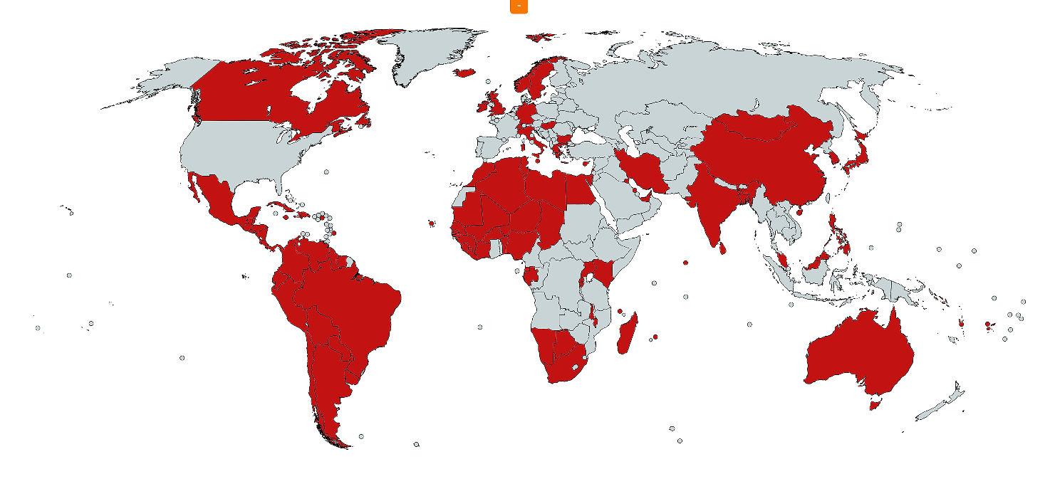

3. ábra: Piros színnel a 96 ország (Forrás: http[s://mapchart.net/detworld.html](https://mapchart.net/detworld.html))

# A hasonlóságelemzés adaptálása

Az előző fejezetben felsorolt mutatók segítségével (vö. sárga és zöld színkódokkal jelölt attribútumok alapján) létrehoztam két külön OAM sorozatot. Az egyik 5 éves lebontásban tartalmazza az **egy főre jutó természeti erőforrásokat**, a másik pedig az **egy terület egységre** ez esetben 10 négyzetkilométerre jutó természeti erőforrásokat. Az így kapott 16 (2*8) OAM-ból létre hoztam 32 sorszám-alapú értékelési listát az alábbi módon a primer OAM saját mértékegységeinek elrejtése érdekében, vagyis, hogy a mutatók közötti nagyságrendi eltéréseket optimalizálás keretében lehessen kezelni. **SORSZÁM- függvénnyel** elvégeztem tehát az előzetesen megadott irányokra támaszkodva attribútumonként a sorszámozást direkt és inverz irányban is. Az inverz irányokkal való modellezés a hasonlóságelemzés egyik minőségbiztosítási rétege, melynek célja a tagadás tagadásán keresztül az igazság tükörképeit közelíteni. Az egy főre jutó és/vagy egy területegységre jutó attribútumok. mint Xi mellé felveszek egy konstans normaértéket, ez esetben 1.000.000 jóságpontot. A **konstans** jóságpont nagyságrendje fiktív, ill. tetszőleges, de a modellezési tapasztalatok alapján ismert, hogy az objektumok számának (vö. kb. 100) több nagyságrenddel való meghaladása előnyösen befolyásolja a háttérben futó optimalizálási eljárások futásbiztonságát.

4. ábra: Adatminőség alakulása terület-index kapcsán (forrás: saját számítások)

A 4. ábra Y tengelyén a normál és inverz mutatók közötti inkonzisztencia-alakzatok darabszámát ábrázoltam az 5 éves időegységek függvényében, ahol az 1-es az 1980-as időegység, a 8-as pedig a 2015-ös időegység.

A 96 ország esetén a 3-6 eltérés (vagyis ahol a tagadás tagadása nem azonos az „igazsággal”) egy időegységen belül azt jelzi, hogy a FAO adatok alapvetően elemzésre alkalmasak, méltók.

5. ábra: Adatminőség alakulása egy főre jutó-index kapcsán (forrás: saját számítások)

Az 5. ábrán az egy főre jutó adatokra alapozott modellek inkonzisztens objektumainak száma látható, mely átlagosan magasabb, mint a terület egységre vonatkozó inkonzisztencia szint, s ennek romló tendenciája is tetten érhető.

*6. ábra: Adatminőség alakulása az terület+ egy főre jutó index esetében (forrás: saját számítások)*

A 6. ábra a 4. és 5. ábra összegét mutatja, vagyis az idő múlása mentén az adatminőség szintjét:

Míg a területegységre jutó **adatminőség** időben fluktuál átlagosan 4 inkonzisztens ország szinten, illetve az egy főre jutó adatok modelljeinek minősége dinamikusan romlik, addig a kumulált minőségi adatok lefutása quasi dinamikusan és tendenciózusan romlik, amit a magas R2 érték is világosan jelez, szemben a területegységre jutó inkonzisztencia-alakzatok trendjének quasi stagnálásával, illetve az egy főre jutó romlás alacsonyabb R2 értékével.

Az adatminőség romlása ismét egy fajta elemzői kritika deklarálását kényszeríti ki: elvárható lenne, hogy a FAO felé tett ország jelentések minősége a **közhasznúság** egyre triviálisabb és tömegesebb felismerésével párhuzamosan növekedjen…

# Eredmények

Az adatelemzés végső célja a **szemléletformálás** támogatása volt, s ennek eszköze: az adatok idősoros vizualizálása a Gapminder nevű programmal. A vizualizáció segítségével bármilyen befogadó által jól megfigyelhető az adat-„felhő” dinamikus karakterisztikája, amiből következtetéseket vonhatunk le a világban lezajló folyamatokra vonatkozóan.[18]

Az alábbi ábrák tehát a 8 időszak 96 országára rendelkezésre álló mutatók adatai alapján készültek a Rosling-animációk **statikus** **kivonataként**. A mutatók egy része nyers, míg az indexek hasonlóságelemzés sorozatokkal kerültek levezetésre.

Az ábrákon külön megjelölt országok kiválasztása ugyan quasi önkényes, de minden esetben jól példázzák az adat-„felhőben” megfigyelhető mozgásokat.

## GDP/fő vs. Összes megújuló vízkészlet per fő

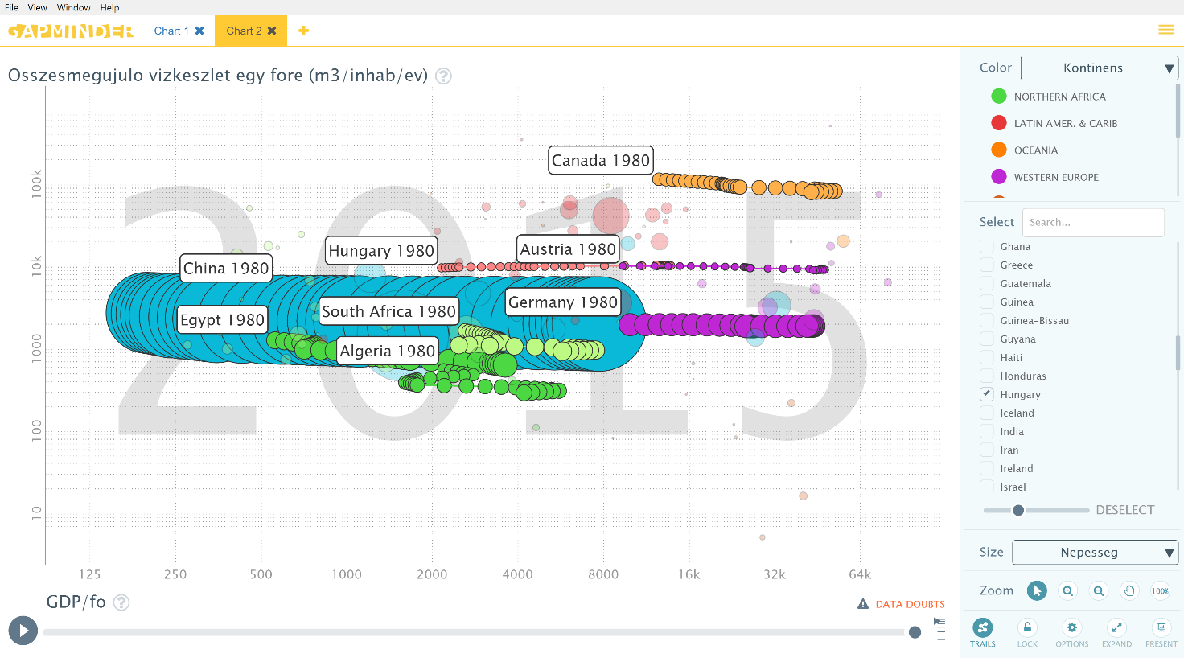

7. ábra: GDP/fő vs. Összes megújuló vízkészlet per fő (Forrás: Gapminder)

### Az ábra paraméterei

Az Y tengelyen <az egy főre jutó összes megújuló vízkészletet> logaritmusát, az X tengelyen <az egy főre jutó GDP> logaritmusát[19] vettem fel, vagyis mindkét tengelyen nyers mutató látható. A színkóddal[20] ellátott pontok az országok (a két tengelyen felvett értékük alapján). Az országokat jelölő pontok mérete ez esetben arányos az ország népességével. Animációk hiányában az egyes országokat jellemző színes körök egymáshoz képesti fedése jelzi az elmozdulások irányát (pl. csak felfelé mozog egy szimbólum, ha az utolsó kör legfelül van és takarja a többit). A GDP/fő adat nem folytonos irányba változik, hanem erőteljesen alternálhat is.

### Az ábra értelmezése

A 7. ábra kapcsán megjelölt országok hasonló dinamikus karakterisztikával rendelkeznek. A kijelölt országokban (ill. mind a 96 ország esetén is) nagyon lassúnak mondható romlást mutat az összes megújuló vízkészlet egy főre jutó értéke annak ellenére, hogy az egy főre jutó GDP alapvetően nő. Vagyis a gazdasági növekedésből a szinten tartás tűnik legitim társadalmi célnak a kockázatminimalizáló potenciálnövelés lehetséges stratégiájával szemben.

Mivel nincsenek kiugró függőleges irányú elmozdulások, ezért kijelenthető, hogy a kiemelt országok esetében a bolygón való elhelyezkedésükből következő különbséget mesterségesen beavatkozva nem lehetett eddig jelentősen befolyásolni. Vagyis az egy főre jutó megújuló vízkészlet-szintek nem mutatnak egy fajta kiegyenlítődés irányába.

(A fentihez hasonló értelmezések az animációk láttán az átlagos befogadókban hasonló jelleggel illik, hogy felmerüljenek – s ennek tesztelése a jövőben meg is fog történni…)

## Népsűrűség vs. Összes megújuló vízkészlet per fő

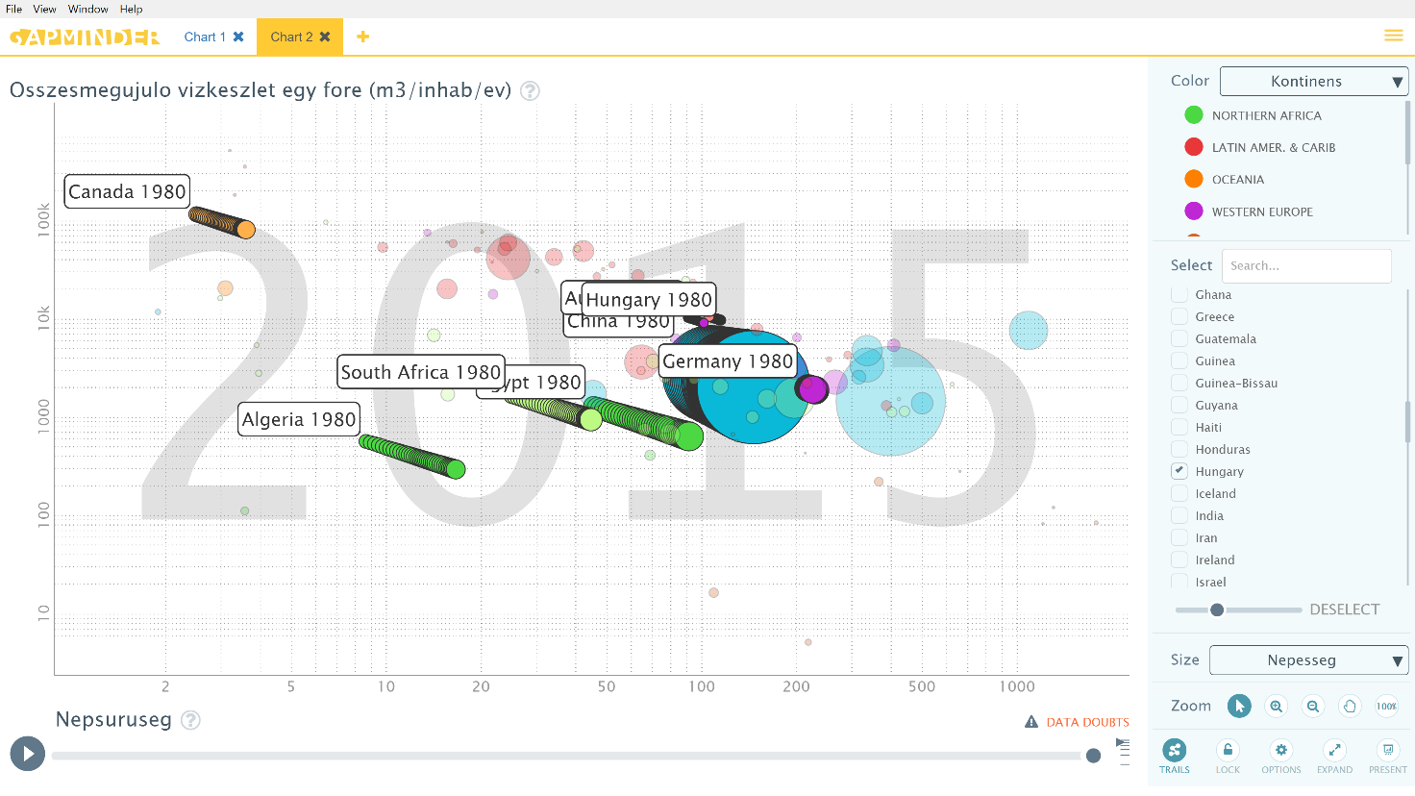

8. ábra: Népsűrűség vs. összes megújuló vízkészlet per fő (Forrás:Gapminder)

### Az ábra paraméterei

Az Y tengely <az egy főre jutó összes megújuló vízkészlet> logaritmusa. A X tengely a <Népsűrűség> logaritmusa. A színkóddal ellátott pontok az országok (a két tengelyen felvett értékük alapján). Az országokat jelölő pontok mérete ez esetben arányos az ország népességével.

### Az ábra értelmezése

A 7. ábrán megfigyelt egy főre jutó összes megújuló vízkészlet csökkenése ez esetben (vö. 8. ábra) vizuálisan sokkal jobban tetten érhető a skálabeosztásnak köszönhetően.

## Népsűrűség vs. Terület-index

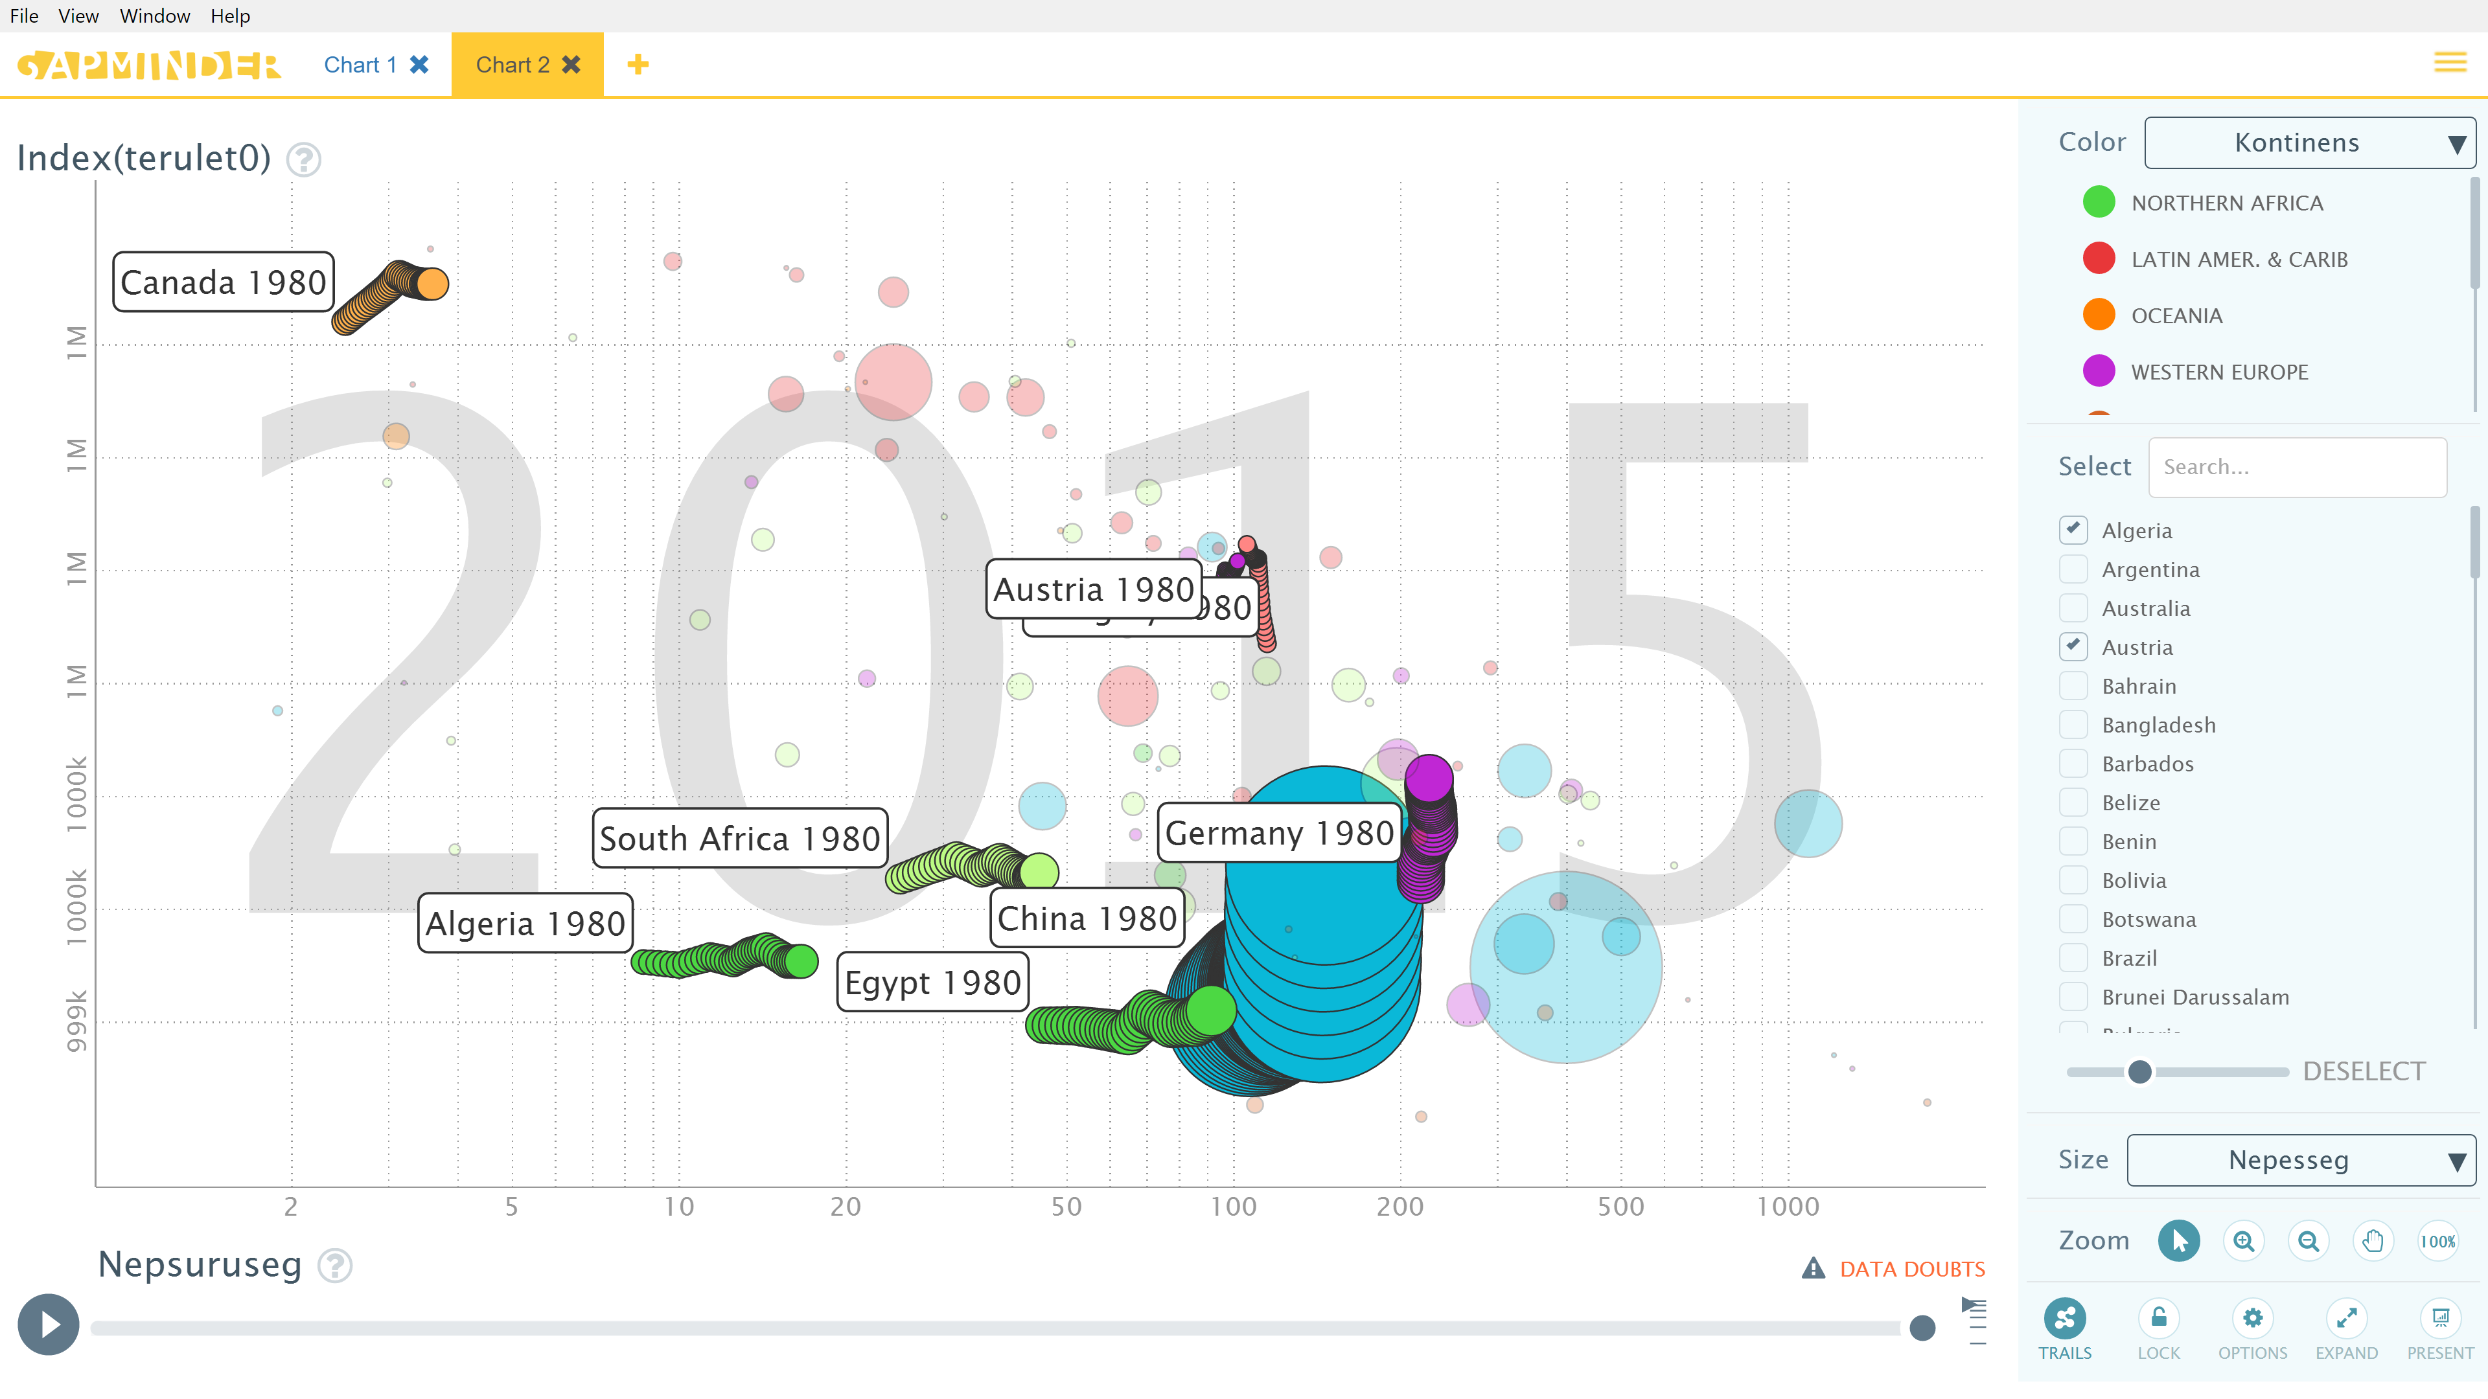

9. ábra: Népsűrűség vs. Terület-index (Forrás: Gapminder)

### Az ábra paraméterei:

Az Y tengelyen a hasonlóságelemzéssel létrehozott (azaz származtatott) <Index (terület 0)> szerepel, vagyis minél nagyobb értékkel rendelkezik egy ország a vizsgált attribútumok tekintetében, annál nagyobb az egy területegységre jutó vízzel kapcsolatos természeti erőforrás-indexe. Az X tengelyen a <Népsűrűség> logaritmusát vettem fel. A színkóddal ellátott pontok az országok (a két tengelyen felvett értékük alapján). Az országokat jelölő pontok mérete ez esetben arányos az ország népességével.

### Az ábra értelmezése:

A képen külön kiemelt országok két egymástól eltérő jelenséget mutatnak. Kanada, Ausztria, Németország, Kína, Magyarország (takarásban, halványpiros) egyértelműen egyirányú fejlődést mutatnak (vö. szinte csak függőleges elmozdulás) 1978 és 2016 között, míg az afrikai (zöld kontinens-színkóddal jelölt) országokban ezen időszak alatt minimális a függőleges elmozdulás (aggregált potenciál-index), vagyis nem változott az egy területegységre jutó relatív[21] természeti erőforrásuk rel. versenypozíciója a benchmarking elemzésekben.

Az Y tengelyen az 1M jóságpont határ felett helyezkedik el Kanada, Magyarország és Ausztria, míg Németország és Kína csak törekszik az 1M normaérték elérésére. Következésképpen a **migrációs problémák** modellezése kapcsán a norma felettiek felé való áramlás logikusabb, mint a norma alattiak felé való elmozdulás (értelemszerűen a norma alatti országok számára).

A 9. ábrán kiemelt országok közül tehát a migrációs kitettség Kanada esetén a legnagyobb a szemmel látható népsűrűség növekedés ellenére is, mert a természeti erőforrás-index relatíve magas és a népsűrűség relatíve alacsony egyidejűleg. Így a **migrációs kitettség** a kép bal felső sarka felé nő.

## Népesség vs. Terület-index

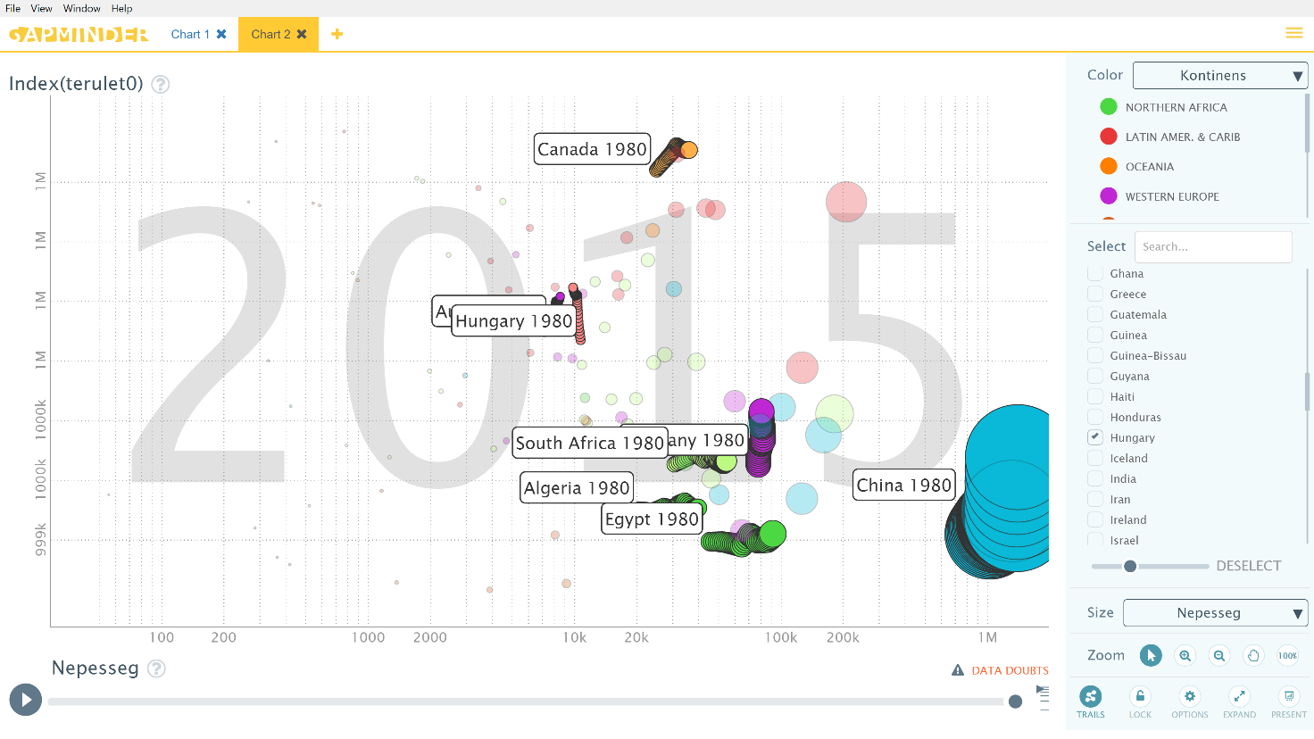

10. ábra: Népesség vs. Terület-index (Forrás: Gapminder)

### Az ábra paraméterei

Az Y tengelyen a hasonlóságelemzéssel létrehozott <Index (terület 0)> szerepel, vagyis minél nagyobb értékkel rendelkezik egy ország a vizsgált attribútumok tekintetében, annál nagyobb az egy területegységre jutó vízzel kapcsolatos természeti erőforrás-indexe. Az X tengelyen a <Népesség> logaritmusát vettem fel. A színkóddal ellátott pontok az országok (a két tengelyen felvett értékük alapján). Az országokat jelölő pontok mérete ez esetben arányos az ország népességével.

### Az ábra értelmezése

A 9. ábrához hasonlóan itt is megfigyelhető (vö. 10. ábra), mely országokban nő az aggregált természeti erőforrás index egy területegységre jutó nézete és melyekben csak stagnál (vö. Afrika), miközben a népesség Magyarország kivételével mindenhol nőtt a vizsgált időszak alatt.

## GDP/fő vs. Terület-index

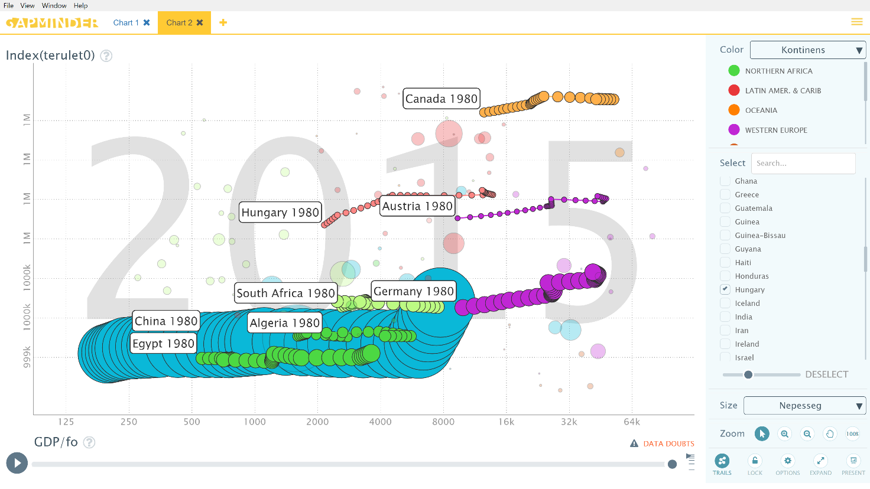

11. ábra: GDP/fő vs. Terület-index (forrás: Gapminder)

### Az ábra paraméterei

Az Y tengelyen a hasonlóságelemzéssel létrehozott <Index (terület 0)> szerepel, vagyis minél nagyobb értékkel rendelkezik egy ország a vizsgált attribútumok tekintetében, annál nagyobb az egy területegységre jutó vízzel kapcsolatos természeti erőforrás-indexe. Az X tengelyen a <GDP/fő> logaritmusát vettem fel. A színkóddal ellátott pontok az országok (a két tengelyen felvett értékük alapján). Az országokat jelölő pontok mérete ez esetben arányos az ország népességével.

### Az ábra értelmezése

A 11. ábrán is két eltérő karakterisztika figyelhető meg. A zöld színnel jelzett (afrikai) országok esetében, az egy főre jutó GDP növekedésével nem járt együtt az egy területegységre jutó természeti erőforrások növekedése, míg a többi kiemelt ország esetében igen. Magyarország kapcsán még külön megfigyelhető, hogy a természeti erőforrás indexünk magasabb, mint a szomszédos Ausztriáé, miközben az egy főre jutó GDP Magyarországon 2015-ben nem sokkal haladja meg Ausztria ezen értékét 1980-ban.

## GDP/fő vs. Per-fő-index

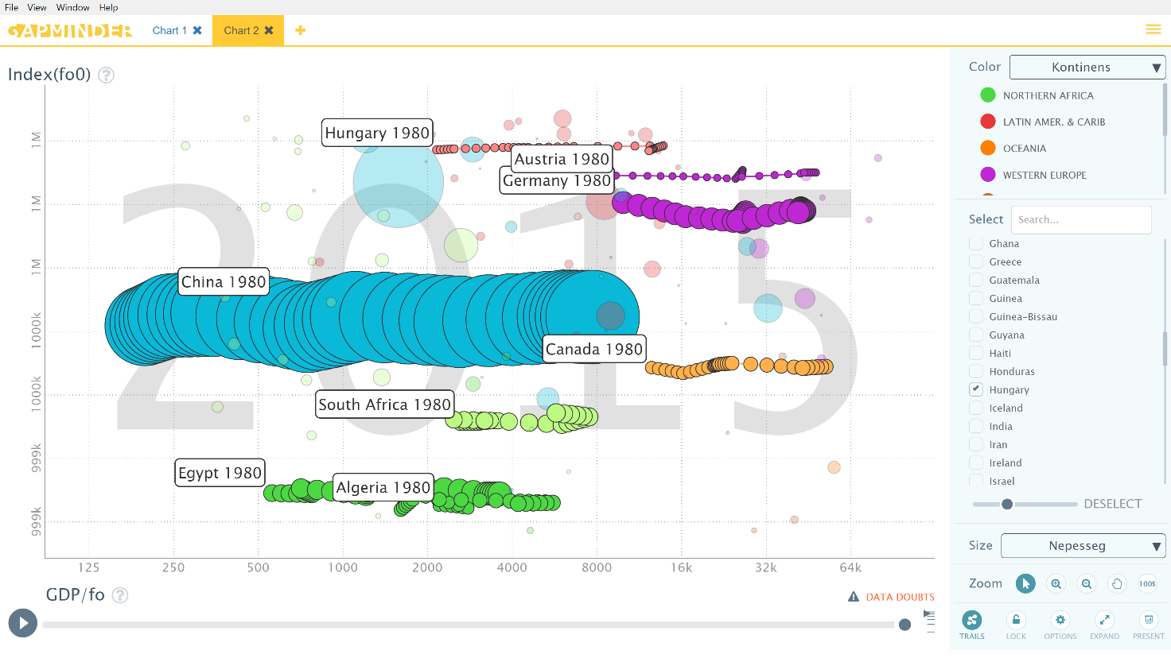

12. ábra: GDP/fő vs. Per-fő-index (forrás: Gapminder)

### Az ábra paraméterei

Az Y tengelyen a hasonlóságelemzéssel létrehozott <Index (fő 0)> szerepel, vagyis minél nagyobb értékkel rendelkezik egy ország a vizsgált attribútumok tekintetében, annál nagyobb az egy főre jutó vízzel kapcsolatos természeti erőforrás-indexe. Az X tengelyen a <GDP/fő> logaritmusát vettem fel. A színkóddal ellátott pontok az országok (a két tengelyen felvett értékük alapján). Az országokat jelölő pontok mérete ez esetben arányos az ország népességével.

### Az ábra értelmezése

A 12. ábra alapján elmondható, hogy a mesterséges indexek által kifejezett versenypozíciók időszakos értékei egyszerre nem nőhetnek/csökkenhetnek minden ország esetén adott irányba, hiszen a relatív versenypozíciók mindenkor a rendelkezésre álló 96 millió jóságpont újraelosztását optimalizálják. Így az egyes időszakokban a maximum-minimum index-értékek pulzálása várható el.

## Népsűrűség vs. Per-fő-index

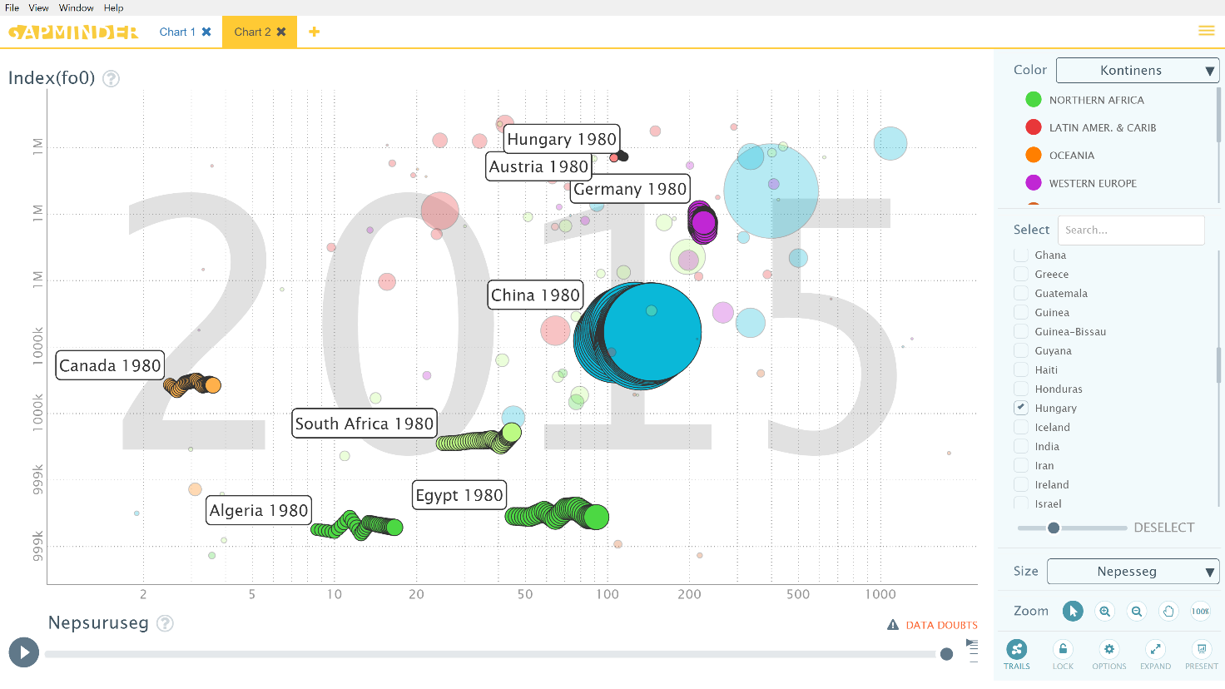

13. ábra: Népsűrűség vs. Per-fő-index (forrás: Gapminder)

### Az ábra paraméterei

Az Y tengelyen a hasonlóságelemzéssel létrehozott <Index (fő 0)> szerepel, vagyis minél nagyobb értékkel rendelkezik egy ország a vizsgált attribútumok tekintetében, annál nagyobb az egy főre jutó vízzel kapcsolatos természeti erőforrás-indexe. Az X tengelyen a <Népsűrűség> logaritmusát vettem fel. A színkóddal ellátott pontok az országok (a két tengelyen felvett értékük alapján). Az országokat jelölő pontok mérete ez esetben arányos az ország népességével.

### Az ábra értelmezése

A 9. ábrán Kanada vezető szerepe az egy terület egységre vonatkozó természeti erőforrás index alapján, az egy főre jutó index kapcsán már nem figyelhető meg, sőt Kanada ez esetben a norma érték alatt helyezkedik el (vö. 13. ábra). Az egyes országok természeti adottságaiból következő potenciálok változása általában nem keresztezi egymást, nincsenek nagy gyakorisággal kiegyenlítődések. A relatív versenypozíciók egy főre jutó értékei a népsűrűség növekedése ellenére stabilizálásra kerülnek a kiemelt objektumok esetén, de általában véve a csökkenő és növekvő trendek sem kizártak.

A 13. ábra egyszerre tartalmaz létszám és terület hatásokat: hiszen a népsűrűség önmagában is mindkettőt tartalmazza, míg az egy főre jutó potenciál (Y) a létszám-arányos relatív versenypozíciókat emeli ki.

## Konklúzió

**Az ökológiai kockázatok/potenciálok relatíve stabilak időben és térben, mely erőterek a migráció hajtóerejeként is elismerhetők…**

Mind ez annak ellenére érhető tetten, hogy masszív népsűrűség és egy főre jutó GDP változások zajlanak le a modellezésre került időszak alatt.

# Jövőkép

A hiányos adatvagyon alaposabb vizsgálata után cél, hogy a hiányzó adatokat a többi meglévő adat alapján/felhasználásával mesterséges intelligenciával generált adatokkal pótoljam – ami a nemzetközi adatvagyonok kapcsán önmagában is újszerű módszertani elvárás, és így több ország több mutatójára és hosszabb időszakra újra értelmezésre kerüljenek a világban lezajló folyamatok…

A tény-alapú szakpolitizálás mesterséges intelligenciákra támaszkodó és optimalizált vizualizációt használó rendszerében felismerhető összefüggéseket és az emberi intuíció által generált megértési folyamatokat egymással összevetve a továbbiakban részletesen vizsgálni kell a vizualizációs támogatás további finomítását előkészítendő…

# Mellékletek

## Attribútum-lista[22]

1. *% of total country area cultivated (%)*
2. *Arable land area (1000 ha)*
3. *Cultivated area (arable land + permanent crops) (1000 ha)*
4. *Dependency ratio (%)*
5. *GDP per capita (current US$/inhab)*
6. *Gross Domestic Product (GDP) (current US$)*
7. *Groundwater produced internally (10^9 m3/year)*
8. *Groundwater: accounted inflow (10^9 m3/year)*
9. *Groundwater: accounted outflow to other countries (10^9 m3/year)*
10. *Groundwater: entering the country (total) (10^9 m3/year)*
11. *Groundwater: leaving the country to other countries (total) (10^9 m3/year)*
12. *Long-term average annual precipitation in depth (mm/year)*
13. *Long-term average annual precipitation in volume (10^9 m3/year)*
14. *Overlap between surface water and groundwater (10^9 m3/year)*
15. *Permanent crops area (1000 ha)*
16. *Population density (inhab/km2)*
17. *Rural population (1000 inhab)*
18. *Surface water produced internally (10^9 m3/year)*
19. *Surface water: accounted flow of border rivers (10^9 m3/year)*
20. *Surface water: accounted inflow (10^9 m3/year)*
21. *Surface water: entering the country (total) (10^9 m3/year)*
22. *Surface water: inflow not submitted to treaties (10^9 m3/year)*
23. *Surface water: inflow secured through treaties (10^9 m3/year)*
24. *Surface water: inflow submitted to treaties (10^9 m3/year)*
25. *Surface water: leaving the country to other countries (total) (10^9 m3/year)*
26. *Surface water: outflow to other countries not submitted to treaties (10^9 m3/year*
27. *Surface water: outflow to other countries secured through treaties (10^9 m3/year)*
28. *Surface water: outflow to other countries submitted to treaties (10^9 m3/year)*
29. *Surface water: total external renewable (10^9 m3/year)*
30. *Surface water: total flow of border rivers (10^9 m3/year)*
31. *Total area of the country (1000 ha)*
32. *Total internal renewable water resources (IRWR) (10^9 m3/year)*
33. *Total internal renewable water resources per capita (m3/inhab/year)*
34. *Total population (1000 inhab)*
35. *Total renewable groundwater (10^9 m3/year)*
36. *Total renewable surface water (10^9 m3/year)*
37. *Total renewable water resources (10^9 m3/year)*
38. *Total renewable water resources per capita (m3/inhab/year)*
39. *Urban population (1000 inhab)*
40. *Water resources: total external renewable (10^9 m3/year)*

# Irodalomjegyzék

* http[s://mapchart.net/detworld.html](https://mapchart.net/detworld.html) (letöltve: 2017.03.29.)

<http://www.fao.org/nr/water/aquastat/data/query/index.html> (letöltve: 2017.03.06.)

<https://www.ted.com/talks/hans_rosling_shows_the_best_stats_you_ve_ever_seen?language=hu>

[https://miau.gau.hu/mediawiki/index.php/Hasonl%C3%B3s%C3%A1gelemz%C3%A9s#Alkalmaz.C3.A1si_ter.C3.BCletek](https://miau.gau.hu/mediawiki/index.php/Hasonl%C3%B3s%C3%A1gelemz%C3%A9s%23Alkalmaz.C3.A1si_ter.C3.BCletek) (letöltve: 2017.03.29.)

* http://miau.gau.hu/miau/196/My-X%20Team_A5%20fuzet_HU_jav.pdf (letöltve: 2017.03.29.)

<http://miau.gau.hu/myx-free/coco/index.html>

<https://hu.wikipedia.org/wiki/F%C3%B6ld> (letöltve: 2017.03.29.)

<http://www.worldometers.info/hu/> (letöltve: 2017.03.29.)

1. *http://www.fao.org/nr/water/aquastat/data/query/index.html*
2. *https://www.ted.com/talks/hans_rosling_shows_the_best_stats_you_ve_ever_seen?language=hu*
3. *A dolgozatban használt minden fogalmat vagy a szövegben vagy a lábjegyzetben magyarázattal látok el, ill. külső hivatkozással rámutatok a részletes forrásokra, ezzel támogatva a minél alaposabb megértést. Azon szakifejezések esetén, melyek külön magyarázatot nem kapnak, ott feltételezésre kerül, hogy az Olvasó ezeket ismeri.*
4. *vö. mesterséges intelligencia-kutatás, adatbányászat, adat-vizualizáció stb.*
5. *pl. pillangóhatás*
6. [*https://miau.gau.hu/mediawiki/index.php/Hasonl%C3%B3s%C3%A1gelemz%C3%A9s#Alkalmaz.C3.A1si_ter.C3.BCletek*](https://miau.gau.hu/mediawiki/index.php/Hasonl%C3%B3s%C3%A1gelemz%C3%A9s%23Alkalmaz.C3.A1si_ter.C3.BCletek)
7. *„a minden(ki) másként egyforma, azaz az anti-diszkriminációs elv operacionalizálása” (forrás:* [*https://miau.gau.hu/mediawiki/index.php/Hasonl%C3%B3s%C3%A1gelemz%C3%A9s#Alkalmaz.C3.A1si_ter.C3.BCletek*](https://miau.gau.hu/mediawiki/index.php/Hasonl%C3%B3s%C3%A1gelemz%C3%A9s%23Alkalmaz.C3.A1si_ter.C3.BCletek)*)*
8. *Kockázat-indexnek tekintjük azokat a több tényező negatív hatását aggregáló származtatott adatokat, melyek additív módon vonják össze a rendelkezésre álló irányított attribútumok elemi hatásait (hasonlóságelemzés esetén anti-diszkriminatív módon, ahol egy attribútum akkor irányított, ha szakirodalmi források alapján deklarálható, hogy az attribútum kisebb vagy nagyobb értékeihez tartozik-e nagyobb kockázat). Például: Minél kevesebb az egy főre vízkészlet, annál kockázatosabbnak tekintendő az élettér. Az (erőforrás-gazdálkodási) kockázat-index inverze a természeti erőforrás-index.*
9. *forrás: http://**miau.gau.hu/miau/196/My-X%20Team_A5%20fuzet_HU_jav.pdf*
10. [*http://miau.gau.hu/myx-free/coco/index.html*](http://miau.gau.hu/myx-free/coco/index.html)
11. *forrás:* [*http://miau.gau.hu/miau/196/My-X%20Team_A5%20fuzet_HU_jav.pdf*](miau.gau.hu/miau/196/My-X%20Team_A5%20fuzet_HU_jav.pdf)
12. *Az 1978-2016 közötti időszak a következő 8 periódusra lett felosztva: vö. az 1. ábra „SELECT PERIOD” rétege.*
13. [*http://www.fao.org/nr/water/aquastat/data/query/index.html*](http://www.fao.org/nr/water/aquastat/data/query/index.html)
14. *2017 lesz az 5. év a 2015-ös időblokkban.*
15. *A kiválasztásra került rész adattábla méretéből következik.*
16. *Forrás:* [*https://hu.wikipedia.org/wiki/F%C3%B6ld*](https://hu.wikipedia.org/wiki/F%C3%B6ld)
17. *Forrás:* [*http://www.worldometers.info/hu/*](http://www.worldometers.info/hu/)
18. *A Gapminder-hez felhasznált adattábla elérhető a (http://miau.gau.hu/miau/224/gdkop/) linken. Dolgozatomban minden beállítást részletesen dokumentálok, hogy bárki számára reprodukálhatóak legyenek a vizualizációk.*
19. *A logaritmizálás célja egy olyan, a Gapminder-ben tudatosan támogatott transzformáció felvállalása, mely garantálja, hogy az országokat jelölő pontok ne takarják ki egymást.*
20. *A színkódok az egyes kontinensekhez tartozást jelölik.*
21. *A módszer az országok egymás közötti relatív versenypozícióját, kockázatait vizsgálja benchmarking logikáknak megfelelően.*
22. *SÁRGA háttérszínnel jelölöm azokat a mutatókat melyeket még tovább felhasználtam, az új mutatók készítésekor. (ZÖLD színnel pedig azokat, amik szintén felhasználásra kerültek, de már nem kellett vagy egy terület egységre vagy egy főre levetíteni őket)*